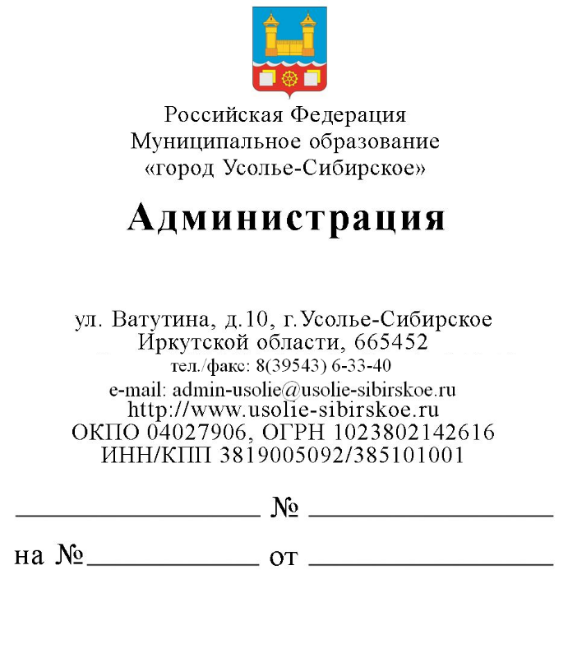

В Ангарское отделение ГАУ «МФЦ ИО»
отдел в г. Усолье – Сибирское

665451, г. Усолье-Сибирское
Ленинский проспект, 11/1

О передаче документов

Администрация муниципального образования «город Усолье-Сибирское» направляет в Государственное автономное учреждение «Иркутский областной многофункциональный центр предоставления государственных и муниципальных услуг» копию постановления администрации города Усолье-Сибирское от 29.01.2026 №131-па для предоставления Кирилиной Людмиле Ипполитовне.
27 января 2026 года Кирилина Л.И. обратилась в администрацию города на Платформе государственных сервисов через портал Госуслуг за получением муниципальной услуги «Присвоение адреса объекту адресации, изменение и аннулирование такого адреса», заявление №6770414688. Способ получения результата рассмотрения заявления Кирилина Л.И. указала лично на бумажном носителе в многофункциональном центре.
Руководствуясь пунктом ………… Административного регламента Предоставления муниципальной услуги «Присвоение адреса Объекту адресации, изменение и аннулирование такого адреса» на территории муниципального образования «город Усолье – Сибисркое», утвержденного постановлением администрации города от 22.07.2024 №2035-па, гражданин вправе получить результаты рассмотрения муниципальной услуги способом указанным в заявлении.
Просим обеспечить получение постановления администрации города Усолье-Сибирское от 29.01.2026 №131-па при обращении Кирилиной Л.И. в многофункциональный центр.

Начальник отдела

